Жамбыл облысы әкімдігінің білім басқармасын Жаңатас көпсалалы колледжінен

Жамбыл адалдық алаңы жобасы аясында қазан айында өткізілген іс-шаралар туралы
МӘЛІМЕТ
№ | іс – шара атауы | фотоесебі | әлеуметтік желідегі сілтемесі
1 | Жаңатас көпсалалы колледжінде "Сарысу - Адалдық алаңы кеңсесінің" жетекшісі Шерхан Бейсенбайұлының қастысуымен "ПАРА АЛМА" атты жастар акциясы өтті.Шараға колледжішілік құрылған "Саналы ұрпақ" студенттік клубының мүшелері қатысты.Шараны ұйымдастырған:  Н.А. Шалгинбаева | 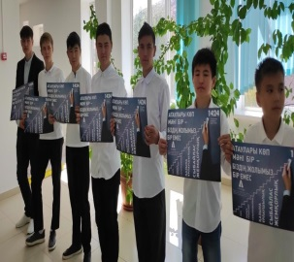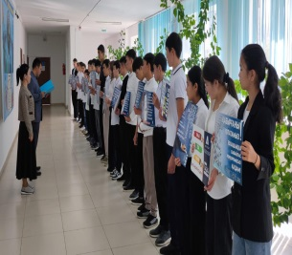 | https://www.facebook.com/share/p/q3gUnfJyqKf4fEqK/
2 | Жаңатас көпсалалы колледжінде "Саналы ұрпақ" студенттік клубы мүшелерінің қатысуымен "Заманауи көзқарас" тақырыбында дебат өтті. Ұйымдастырылған шараға құзыреттілік орталығының меңгерушісі А. С. Байтанова, өндірістік оқыту шебері, "Саналы ұрпақ" студенттік клубтың жетекшісі  Ғ.Ә. Жұмабаев қатысты. | 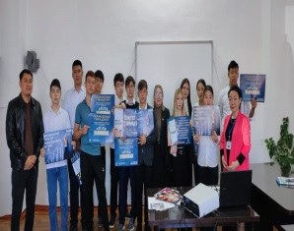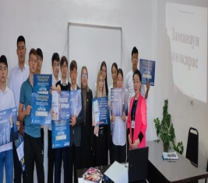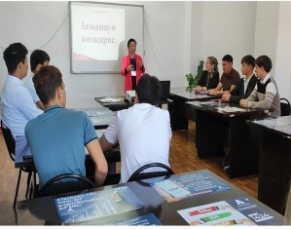 | https://www.facebook.com/share/p/WQjkEb2iigFnvbfe/
3 | Жаңатас көпсалалы колледжінде "Студенттік Парламент" өзін-өзі басқару және "Саналы ұрпақ" студенттік клубы мүшелерінің қатысуымен "Адал бол" жастар акциясы өтті.  Шараны ұйымдастырған: Н.А. Шалгинбаева. | 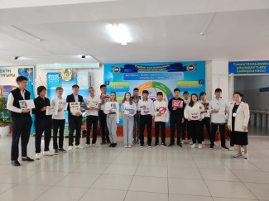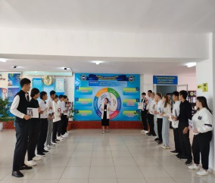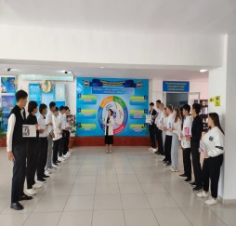 | https://www.facebook.com/share/p/bA55AQLTD6cpxDf5/

Орындаған: Н.А. Шалгинбаева
87758765082

